Konzept der Hausaufgabenbetreuung (HAB) an der Realschule Mark

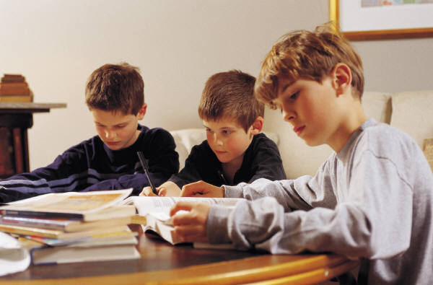Die Realschule Mark bietet zweimal in der Woche montags und donnerstags eine Hausaufgabenbetreuung für die Schülerinnen und Schüler der Klassen 5 und 6 an.
Sie möchte damit Schülerinnen und Schülern der RSM die Möglichkeit bieten, eine gezielte Hausaufgabenhilfe wahrzunehmen und Arbeits- und Leistungsverhalten sowie Leistungsvermögen zu erhöhen.
- Zielgruppe:
Schülerinnen und Schüler der Klassenstufe 5/6.
- Ziele der HAB an der RSM:
Die Schülerinnen und Schüler der RSM sollen befähigt werden,
- zunehmend selbstständig und sorgfältig ihre Hausaufgaben zur Festigung und Übung des Erlernten im Unterricht zu erledigen
- und so ihren Lernerfolg im Unterricht steigern können.
Das bedeutet:
Die RSM bietet den Schülerinnen und Schülern die Möglichkeit
- ihre Hausaufgaben in kleinen Gruppen regelmäßig und in Ruhe zu festen Wochenzeiten konzentriert zu erledigen,
- Arbeitstechniken, die im Zusammenhang der Erstellung von Hausaufgaben unabdingbar sind, zu erlernen, einzuüben oder zu optimieren,
- Vereinbarungen und Verhaltensregeln in der HAB einzuhalten.
Hausaufgabenbetreuung bedeutet dabei nicht, dass „Nachhilfeunterricht“ erteilt wird. Vielmehr leisten Lehrer*innen Hilfestellung bei den Hausaufgaben, geben Anregungen und Denkanstöße, denn das reale Leistungsvermögen und evtl. Lernschwierigkeiten der einzelnen Schülerinnen und Schüler sollen für den Fachunterricht des Lehrers/der Lehrerin im Klassenverband erkennbar und sichtbar für die weitere Arbeit im Unterricht bleiben.

- Zusammenarbeit zwischen Eltern und Hausaufgabenbetreuung
- Die Eltern werden über Ablauf und Zielsetzung der Hausaufgabenbetreuung informiert.
- Bei Anlass und Bedarf erhalten die Eltern Rückmeldung über das Arbeitsverhalten ihrer Kinder.
- Kommunikation ist zu jeder Zeit auch über Iserv möglich.

Die Teilnahme für angemeldete Schülerinnen und Schüler ist für das jeweilige Halbjahr verbindlich. Eine Abmeldung kann nur durch die Eltern/Erziehungsberechtigten zum Ende eines Schulhalbjahres erfolgen.

✁--------------------------------------------------------------------------------------------------------------

Anmeldeformular Hausaufgabenbetreuung Realschule Mark
      - Schulhalbjahr 2023/24
Klassen 5 und 6

Hiermit melde ich verbindlich meinen Sohn/meine Tochter…………………………………….
Klasse…… zur Hausaufgabenbetreuung an.
Die Betreuung findet statt:
Bei Sonderveranstaltungen der Schule, vor und an Feier_ und Ferientagen und an Elternsprechtagen findet keine Hausaufgabenbetreuung statt.
Ort/Datum:……………………………………………………………………..

